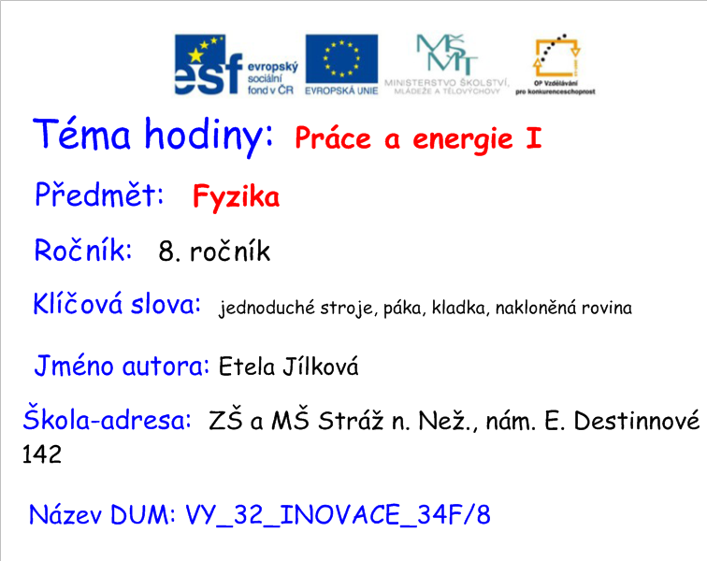

Metodické pokyny:
Práce je vhodná k souhrnnému opakování kapitoly práce a energie – jednoduché stroje, jako samostatná práce nebo test.
Pro žáky je třeba vytisknout stranu 3 až 6. Žáci odpoví na zadané otázky.
Správné odpovědi jsou uvedené na dalších stranách. Při kontrole odpovědí se promítnou na interaktivní tabuli.
Pokud je práce použitá jako test, je možné využít připojené bodové hodnocení a určení výsledné známky.

Práce a energie I
- Práce:
Označení – , jednotka –
Definice –

Vzorec – , nebo –

- Výkon:
Označení – , jednotka –
Vzorec –

- Energie: Označení – , jednotka –
Definice –

zákon zachování energie –

Druhy (formy) energie –

- Účinnost: Označení – , jednotka –
Vzorec –

- Které auto má větší polohovou energii
- zelené pod kopcem nebo červené na kopci –
- nákladní nebo osobní stojící před bufetem –

- Které auto má větší pohybovou energii
- zelené předjíždí červené –
- nákladní nebo osobní jedoucí za ním už půl hodiny –

- Jakou práci vykoná motor výtahu, pokud vyveze náklad o hmotnosti 250kg do výše 18m. Hmotnost výtahu je 80kg.

- Jakou silou tlačil Fanda vozík po dráze 600m, vykonal-li práci 240kJ.

- Určete výkon Tomáše (85kg), vynesl-li pytel cementu (50kg) na půdu (8m) za 20s.

- Určete výkon motoru, jehož příkon je 850W a účinnost 95%.

Řešení:
Práce a energie I
- Práce:
Označení – W , jednotka – [ J ] joule [džaul]
Definice – práci konáme, jestliže působíme silou F [N] na těleso a způsobíme tím jeho posunutí s [m] (pohyb).
Vzorec – W = Fs, nebo – W = mgh
6 bodů
- Výkon:
Označení – P, jednotka – [ W ] watt
Vzorec – P = W/t
3 body
- Energie: Označení – E, jednotka – [ J, Ws ]
Definice – Energie vyjadřuje schopnost tělesa konat práci.
zákon zachování energie – Energii není možné vytvořit ani zničit. Může se jen měnit jeden druh energie v jiný.
(Celkové množství energie v izolované soustavě je konstantní (nemění se).)

Druhy (formy) energie – mechanická,
- elektrická,
- chemická. jaderná, světelná, tepelná,...
- bodů
- Účinnost: Označení – η, jednotka – [ ], [%]
Vzorec – η = W_{vykonaná}/E_{dodaná}
( η = P₂/P₁ = výkon/příkon
η = W_{vykonaná}/E_{dodaná}*100
η = P₂/P₁*100=výkon/příkon*100 )
3 body

- Které auto má větší polohovou energii
- zelené pod kopcem nebo červené na kopci – červené
- nákladní nebo osobní stojící před vbufetem – nákladní
2 body
- Které auto má větší pohybovou energii
- zelené předjíždí červené – zelené
- nákladní nebo osobní jedoucí za ním už půl hodiny – nákladní
2 body

- Jakou práci vykoná motor výtahu, pokud vyveze náklad o hmotnosti 250kg do výše 18m. Hmotnost výtahu je 80kg.
m = 250 + 80 = 330kg
h = 18m
W = ...J
W = mgh
W = 330 * 10 * 18
W = 59400J = 59,4kJ
Motor vykoná práci 59,4kJ
5 bodů
- Jakou silou tlačil Fanda vozík po dráze 600m, vykonal-li práci 240kJ.
s = 600m
W = 240kJ = 240000J
F = ...N
W = Fs
240000 = F * 600
F = 240000/600
F = 400N
Fanda tlačil vozík silou 400N.
5 bodů
- Určete výkon Tomáše (85kg), vynesl-li pytel cementu (50kg) na půdu (8m) za 20s.
m = 85 + 50 = 135kg
h = 8m
t = 20s
P = ...W
W = mgh P = W/t
W = 135 * 10 * 8 P = 10800/20
W = 10800J P = 540W
Tomášův výkon byl 540W.
6 bodů
- Určete výkon motoru, jehož příkon je 850W a účinnost 95%.
příkon = 850W
η = 95% = 0,95
výkon = ...W
η = výkon/příkon
0,95 = výkon/850
výkon = 0,95 * 850
výkon = 807,5W
Výkon motoru je 807,5W
5 bodů

46 bodů
- 46-42
- 41-35
- 34-23
- 22-12
- 11-0

Zdroj
- MICROSOFT WORD 2010, verze 14.0.6123.5001
- Vlastní práce autora

Požitá literatura
– Fyzika 8, SPN – pedagogické nakladatelství, a. s., Praha 2000.
- Fyzika 8, Nakladatelství Fraus, Plzeň 2006

